EXAMEN DE ADMISIÓN
DE MATEMÁTICAS

CONCURSO : ADMISIÓN 2026

FORMA : A

FECHA : SEPTIEMBRE 2025

DURACIÓN : 120 MINUTOS

INSTRUCCIONES GENERALES:

- El examen que Ud. va a desarrollar se estructura sobre la base de preguntas de selección múltiple de cinco alternativas, de las cuales sólo una es la correcta.

- Lea atentamente cada pregunta o problema propuesto, efectuando un análisis cuidadoso de la interrogante planteada.

- Si necesita hacer alguna anotación o cálculo que facilite la obtención de la respuesta, utilice los espacios en blancos del cuadernillo. No se permite el uso de calculadora.

- Para responder, ennegrezca completamente con lápiz grafito, en la Hoja de Respuestas, la alternativa que Ud. considere correcta. Si desea cambiar su respuesta, borre completamente la que ha marcado, limpie los residuos de goma, y vuelva a marcar su nueva respuesta.

- Este examen NO contempla descuentos por respuestas incorrectas.

- Le deseamos MUCHO ÉXITO en este examen.

I PARTE: NÚMEROS

- El valor de la expresión 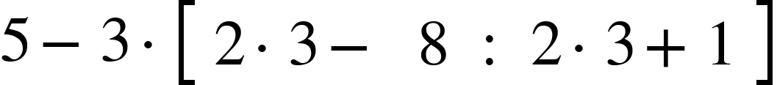 es:

- 
- 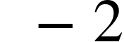
- 11
- 

- El valor de la expresión 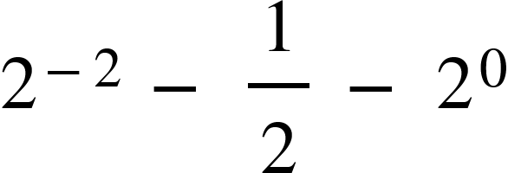 es:

- $\frac{-7}{4}$
- $\frac{-1}{4}$
- $\frac{-11}{2}$
- $\frac{-5}{4}$

- A Sofía le han dado dos pedazos de chocolate, una barra completa y el otro pedazo sólo la mitad, ambas se han subdividido en partes iguales. Si en ellas se han marcado las partes que se comió Sofía, entonces ¿qué fracción de una barra completa sobró?

1ra 2da

  - 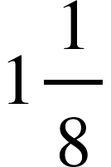
  - 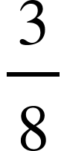
  - 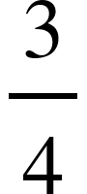
  - $\frac{1}{2}$

- El 20 % del 25 % de 30.000 es:

- 150
- 300
- 1.500
- 13.500

- Si a una funda de gorra que vale $30.000, se le aplica un aumento de un 20%, entonces se venderá en:

- $ 24.000
- $ 32.000
- $ 36.000
- $ 40.000

- Si a un producto, se le hizo un descuento del 20% y quedó en $20.000, entonces el valor original del producto era:

- $ 16.000
- $ 24.000
- $ 25.000
- $ 30.000

- En la figura, se tienen dos tubos de ensayos de iguales dimensiones, el tubo 1 tiene 40 cm³ de solución y el tubo 2 tiene 10 cm³ de la misma solución. Si se vierte el 25% del primer tubo de ensayo en el segundo, entonces ¿en qué porcentaje aumentó el contenido del 2do tubo?

Tubo 1 Tubo 2
  - 25 %
  - 50 %
  - 75 %
  - 100 %
- La expresión $\sqrt{ 2 ∙\sqrt{ 2 } }$ es equivalente a:

- 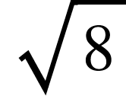
- 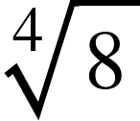
- 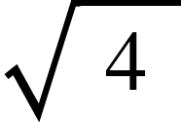
- 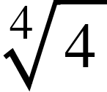

- Al reducir la expresión $\sqrt{ 8 }+3 \sqrt{ 18 }$ se obtiene:

- $3\sqrt{ 26 }$
- 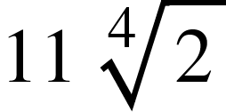
- 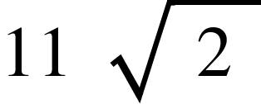
- 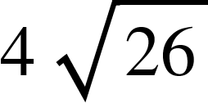

- La expresión $\sqrt{ \sqrt[5]{16 } }$ es equivalente a:

- 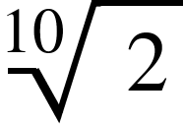
- 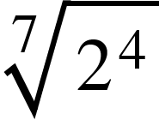
- 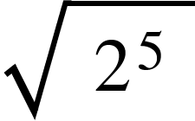
- 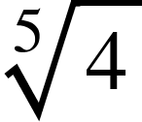

- Un técnico instala servidores en centros de datos. Si cada servidor tiene 2 discos duros, y cada disco duro puede almacenar 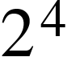 GB de información, entonces ¿cuánta información total en GB puede almacenar un solo servidor?.

  - 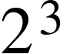
  - 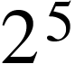
  - 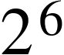

II PARTE: Á L G E B R A Y F U N C I O N E S

- Al reducir la expresión 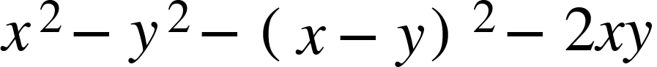 se obtiene:

- 0
- 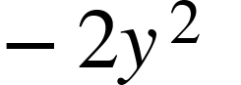
- 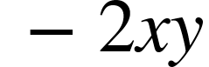
- 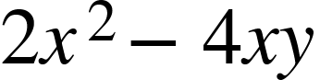

- Al simplificar la expresión 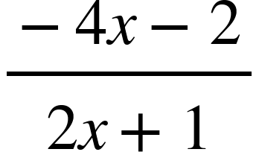 se obtiene:

- 
- 
- 
- 

- La factorización de 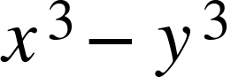 es:

- 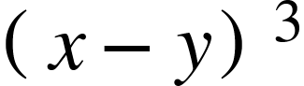
- 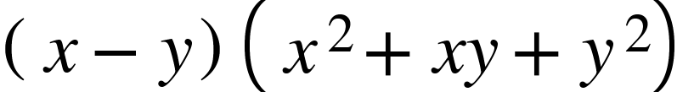
- 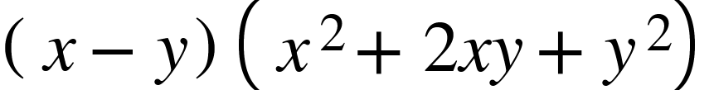
- 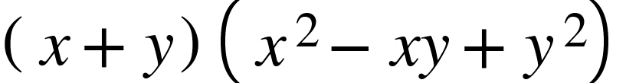

- Una empresa de encomiendas cobra un costo fijo de $ 3.000 por el servicio y 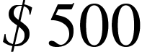 por cada kilómetro recorrido. Si un cliente desea enviar una caja a una ciudad ubicada a 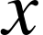 kilómetros de distancia, entonces ¿cuál de las siguientes expresiones algebraicas representa el costo total, en pesos, del envío?

- C(x) = 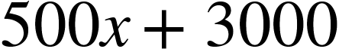
- C(x) = 
- C(x) = 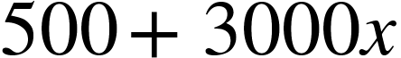
- C(x) = 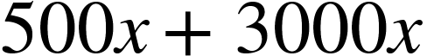

- Si la superficie de un terreno rectangular mide 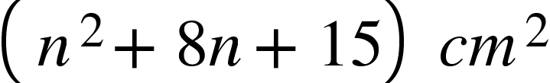, entonces ¿cuál de las siguientes opciones podría corresponder al perímetro del terreno?

  - 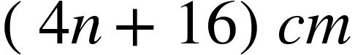
  - 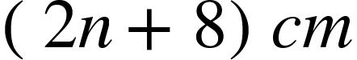
  - 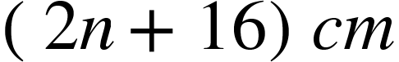
  - 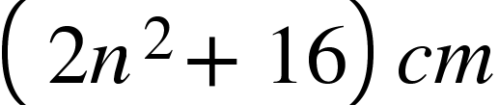

- Si dos magnitudes e 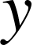 son directamente proporcionales con k su constante, entonces ¿cuál de las siguientes expresiones representa dicha proporción?

- 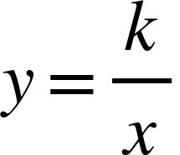
- 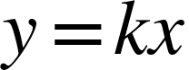
- 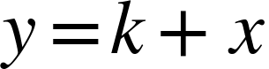
- 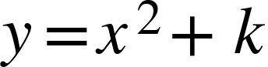

- La siguiente tabla relaciona dos magnitudes  y . ¿Qué tipo de proporción existe entre y .?

 | 2 | 4 | 6 | 8
 | 12 | 6 | 4 | 3

- Proporción inversa.
- Proporción directa.
- No hay proporción.
- Regla de tres simple directa.

- Si para preparar 12 panqueques se necesitan 3 tazas de harina, entonces ¿cuántas tazas de harina se necesitan para hacer 20 panqueques, manteniendo la misma proporción?

- 4 tazas
- 5 tazas
- 6 tazas
- 7 tazas

- Seis estudiantes suelen completar una guía de ejercicios en 30 minutos, trabajando juntos al mismo ritmo. Si finalmente sólo 4 estudiantes colaboran en realizar la guía, entonces ¿cuánto tiempo tardarán en realizarla, si mantienen el mismo ritmo de trabajo?

- 20 minutos
- 40 minutos
- 45 minutos
- 60 minutos

- En las tablas, se muestra el comportamiento de cuatro variables a , b , c y d, de proporcionalidades directas e inversas.

a | b |  | a | c |  | b | d
2 | 12 |  | 18 | 2 |  | 12 | 1
4 | 6 |  | 81 | 9 |  | 3 | 4
8 | 3 |  | 27 | 3 |  | 2 | 6

¿Cuál de las siguientes expresiones representa la relación entre las cuatro variables?

  - 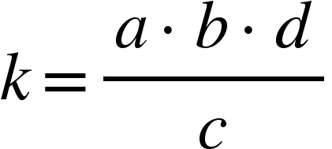

  - 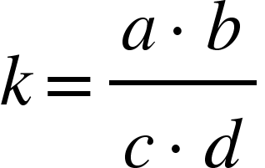

  - 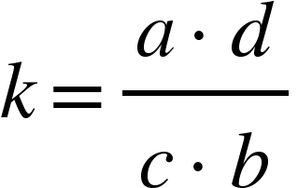

  - 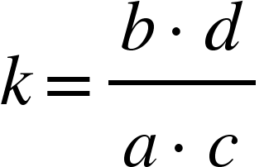

- Si la suma de dos números es 37 y la diferencia entre el doble del primero y el triple del segundo es 4, entonces los números son:

- 23 y 14
- 26 y 11
- 20 y 17
- 19 y 18

- Monserrat compró 3 cuadernos y 2 lápices. Si gastó en total $ 5.700 y cada cuaderno cuesta $ 1.500, entonces ¿cuál es el precio de cada lápiz?

  - $ 300
  - $ 600
  - $ 900
  - $ 1.200

- Para entrar a un Parque de Diversiones se debe pagar una entrada de $ 4.000 y cada juego cuesta $ 1.500. Si Matías tiene $11.000, entonces ¿cuántos juegos como máximo puede jugar?

  - 3 juegos
  - 4 juegos
  - 5 juegos
  - 6 juegos

- Los puntos del plano que satisfacen la inecuación, 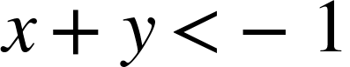 corresponde a la región del plano achurado:

- El conjunto solución del sistema de ecuaciones 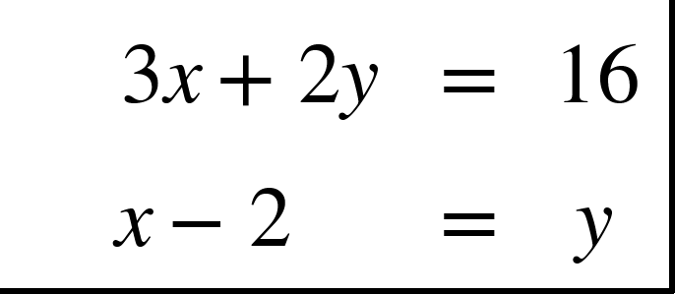 es:
- $S=\left\{ \left( 2 , 0 \right)\right\}$
- $S=\left\{ \left( 4 , 2 \right)\right\}$
- $S=\left\{ \left( 2 , -1 \right)\right\}$
- $S=\left\{ \left( 6 , 4 \right)\right\}$

- Para qué valor de , el sistema de ecuaciones 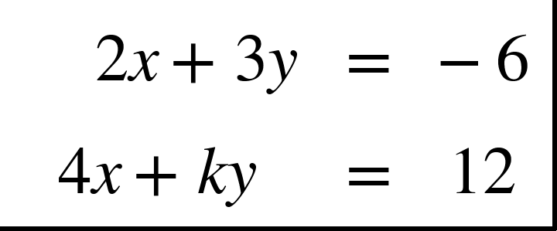 es incompatible (tiene solución vacía):

    - 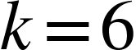
    - 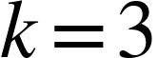
    - 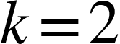
    - 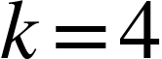

- Un barco mercante transporta dos tipos de contenedores: contenedores estándar y contenedores refrigerados. Cada contenedor estándar pesa 4 toneladas, mientras que cada contenedor refrigerado pesa 6 toneladas. Si el barco puede transportar hasta 60 contenedores y con carga máxima 320 toneladas, entonces ¿cuántos contenedores de cada tipo lleva el barco si está completamente cargado?

- 40 estándar y 20 refrigerados.
- 30 estándar y 30 refrigerados.
- 20 estándar y 40 refrigerados.
- 45 estándar y 15 refrigerados.

- En una tienda venden dos tipos de cuadernos: uno de 100 hojas y otro de 200 hojas. El cuaderno de 100 hojas cuesta $1.000 y el de 200 hojas cuesta $1.200. Si un cliente compra un total de 10 cuadernos y paga $11.600 en total, entonces ¿cuántos cuadernos de 100 hojas compró?

  - 8
  - 5
  - 4
  - 2

- Si una recta en el plano cartesiano corta al eje Y en el punto  y pasa por el punto 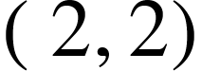, entonces la ecuación de dicha recta es:

- $y=x-2$
- $y=2x-4$
- $y =2x-2$
- $y=3x-2$

- Si la función lineal 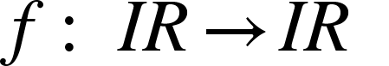 está definida por 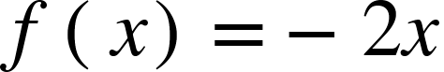, entonces ¿cuál es el valor de 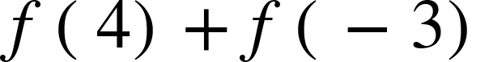?

- $-2$
- $-1$
- $1$
- $14$

- Un técnico naval gana un sueldo base y una comisión por cada inspección realizada, según se representa en la gráfica. ¿Cuál es la función  que representa su sueldo, donde indica el número de inspecciones?:

S(x)
650.000 --
625.000 --
- 
600.000 --
x
0 1 2 3

- Una empresa de electricidad cobra según la siguiente tarifa simplificada para un consumo residencial monofásico menor a 76 kWh. Si la tarifa fija mínima mensual es de $2.600, y un costo por kWh de consumo de $7.000, entonces ¿cuál de las siguientes expresiones identifica el pago de una familia cuyo consumo fue de 25 kWh?

- Dada la función cuadrática 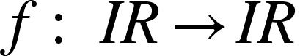 definida por 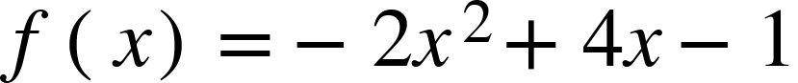 . ¿Cuál es la forma de la parábola y qué relación tiene con el signo del coeficiente principal?

- Se abre hacia arriba, ya que el coeficiente principal es negativo.
- Se abre hacia arriba, ya que el coeficiente principal es positivo.
- Se abre hacia abajo, ya que el coeficiente principal es positivo.
- Se abre hacia abajo, ya que el coeficiente principal es negativo.

- La siguiente tabla muestra los valores de la función cuadrática 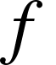definida en .

 | 
-1 | -2
0 | -1
1 | 2

¿Cuál de las siguientes expresiones podría definir a la función?

- 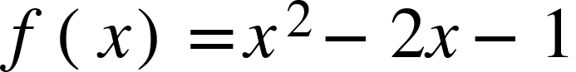
- 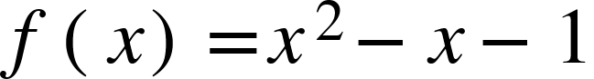
- 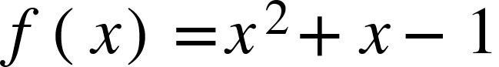
- 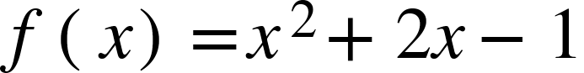

- Un proyectil es lanzado verticalmente desde el suelo. Si después de t segundos su altura en metros está dada por 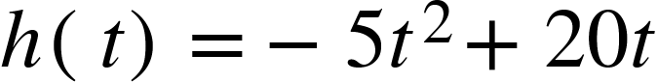 , entonces ¿cuál es la altura máxima que alcanza el proyectil?

- $2 m$
- 
- 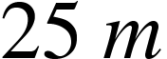
- 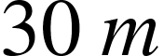

- Dada la función $f$ definida en por $f\left(x\right)= {( x-1 )}^{2}-4$ , ¿cuál de las siguientes gráficas representa de mejor forma a la función $f$?

III PARTE: G E O M E T R Í A

- Un albañil apoya una escalera de 5 metros de largo contra un muro vertical. El pie de la escalera está a 3 metros del muro, como se muestra en la figura. ¿A qué altura se encuentra la parte superior de la escalera?

5 metros
3 metros

- 4 m
- 5 m
- 6 m
- 8 m

- En la figura, si ABCO es un cuadrado cuyo lado mide 4 cm, en el cual se ha inscrito un sector de la circunferencia de centro O y radio , entonces el perímetro de la figura sombreada mide:

O
C
B
A

- 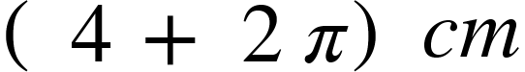
- 
- 

- 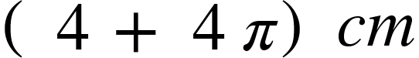

- En la figura, si 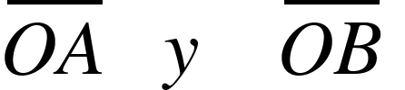 son radios de dos circunferencias concéntricas de radio 12 cm y 9 cm respectivamente, entonces el área de la región sombreada es:
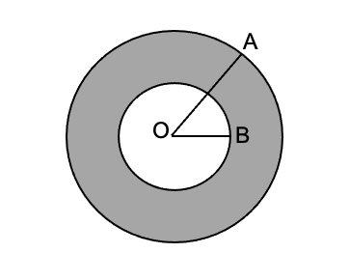

- $9 π {cm}^{2}$
- $24 π {cm}^{2}$
- 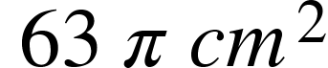
- $225 π {cm}^{2}$

- Si se tiene una ventana formada por un rectángulo y un semicírculo, entonces la superficie del vidrio de la ventana mide:
40 cm
100 cm

  - 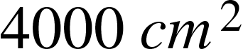
  - 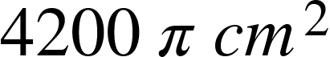
  - 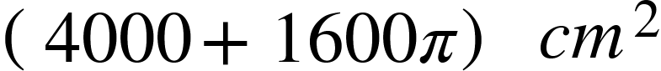
  - 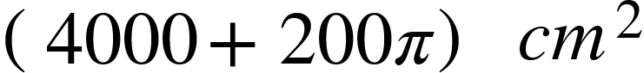

- Dada la figura,  es el diámetro del círculo, en el cual se ha inscrito un triángulo ABC. Si mide 10 cm y  mide 6 cm , entonces ¿cuál es el área de la región sombreada?
A
B
C

  - 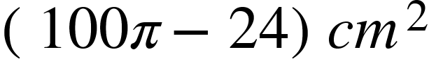
  - 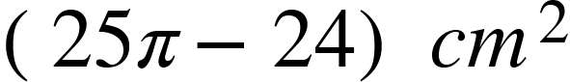
  - 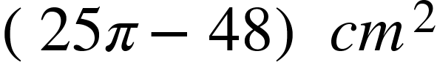
  - 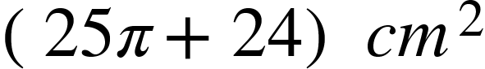

- En la figura, si se tiene un tarro de conservas de radio  y altura , entonces su superficie mide:

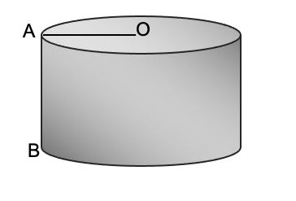
- 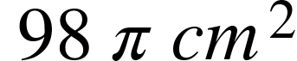
- 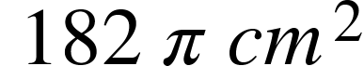
- 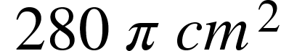
- 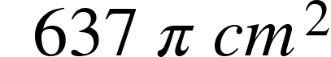

- Si se tiene una caja sin tapa, con forma de prisma recto, de alto 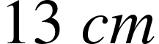, largo 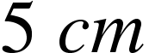 y ancho 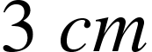, como muestra la figura, entonces su superficie mide:

- $119 {cm}^{2}$
- $223 {cm}^{2}$
- $238 {cm}^{2}$
- $287 {cm}^{2}$

- En la figura, si se tiene un camión cuya tolva mide  de alto,  de largo y 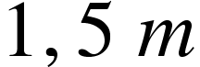 de ancho, entonces la capacidad de la tolva al ras es:

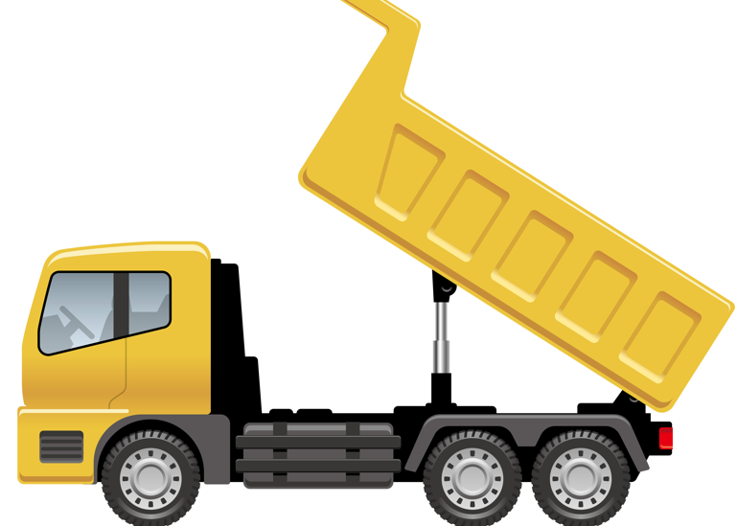

- 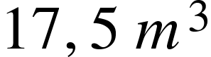
- 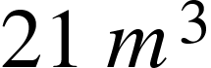
- 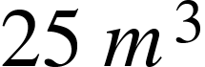
- 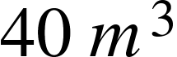

- Si al triángulo ABC se le aplicó una isometría, obteniéndose el triángulo DEF como se muestra la figura, entonces ¿qué isometría se utilizó?
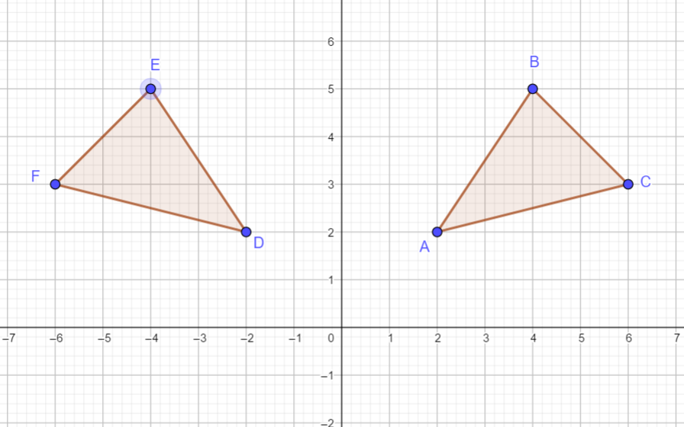

- Rotación.
- Traslación.
- Simetría respecto al eje X.
- Simetría respecto al eje Y.

- Dada la figura, se representa una caja de regalo rectangular. La base mide 6 cm de largo y 10 cm de ancho, y su altura es de 4 cm. Si se quiere envolver toda la caja con papel de regalo, entonces ¿cuántos centímetros cuadrados de papel se necesitan para cubrir toda su superficie?

  - 124 cm²
  - 200 cm²
  - 240 cm²
  - 248 cm²

- En la figura, si  es un trapecio donde 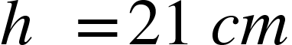,  y , entonces el área de la figura es:
C
A
D
B
h
a
c
  - 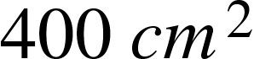
  - 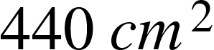
  - 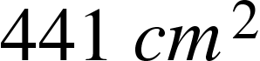
  - 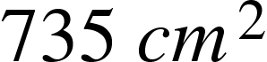

IV PARTE: ESTADÍSTICA Y PROBABILIDADES

- En la tabla adjunta se presentan los resultados de una encuesta realizada a 80 jóvenes acerca de la cantidad de redes sociales que poseen.

N° redes sociales | Frecuencia absoluta
0 | 3
1 | 12
2 | 32
3 | 18
4 | 15

¿Cuántos jóvenes poseen al menos 2 redes sociales?

  - 80
  - 65
  - 47
  - 32

- Un colegio realizó una encuesta a 60 estudiantes acerca de sus actividades favoritas. Los resultados se muestran en el siguiente gráfico:

La cantidad de estudiantes que prefiere leer es:

  - 12
  - 15
  - 18
  - 20

- Un oficial de marina registra durante 25 días la cantidad de embarcaciones que ingresan diariamente al puerto, como se muestra en la siguiente tabla:

N° de embarcaciones por día | Frecuencia absoluta
0 | 2
1 | 4
2 | 7
3 | 5
4 | 5
5 | 2

¿Cuál de las siguientes afirmaciones es verdadera?

  - La frecuencia relativa de los días que ingresaron 2 embarcaciones es 30%.
  - 11 días ingresaron a lo más 2 embarcaciones.
  - La frecuencia relativa de los días que ingresaron más de 4 embarcaciones
mayor a la frecuencia relativa de los días que ingresó 1 embarcación.
  - La frecuencia relativa de los días que ingresaron al menos 4 embarcaciones es 28%.

- En la siguiente tabla de frecuencias se registran las edades (en años) de 40 tripulantes de un buque de investigación:

Edad (años) | Frecuencia absoluta | Frecuencia porcentual
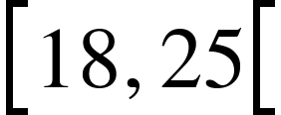 |  | 25%
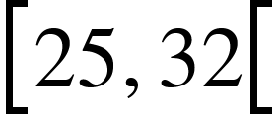 | 12
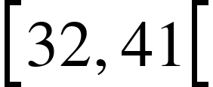 |  | 20%
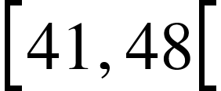 | 10

¿Cuántos tripulantes tienen una edad igual o superior a 18 años y menor a 32 años?
  - 22
  - 28
  - 32
  - 38

- En la gráfica, se representa los tiempos realizados por 200 corredores en una maratón.

¿Cuál de las siguientes alternativas da información incorrecta?

  - La mayoría corrió 55 km.
  - Los datos fueron tabulados en 7 clases de equivalencia.
  - Sólo 5 corredores tardaron más de 5 horas.
  - En la maratón participaron 200 corredores.

- SI los números 45, , 55, 60 y 50 tienen una media de 52, entonces el valor de es:

  - 40
  - 47
  - 48
  - 50

- En la siguiente tabla se muestra el número de libros que lee en un mes un grupo de 20 jóvenes:

N° de libros leídos | Frecuencia absoluta
0 | 2
1 | 5
2 | 6
3 | 4
4 | 2
5 | 1

¿Cuál de las siguientes afirmaciones es correcta?

- La moda es 6.
- El rango es 4.
- La mediana es 3.
- La media es 2,1.

- Un estudiante tiene las siguientes notas en Matemáticas:

6,7 – 4,2 – 5,1 – 6,2 – 6,3 – 6,3 – 6,4

¿Cuál es la mediana de sus notas?

- 4,2
- 5,1
- 6,2
- 6,3

- En la siguiente tabla se ha registrado las edades de los asistentes a un evento familiar, realizado por una empresa para sus empleados.

EDAD | FRECUENCIA  ABSOLUTA | FRECUENCIA ACUMULADA
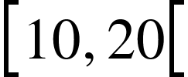 | 50 | 50
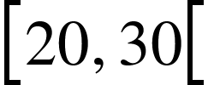 | 100 | 150
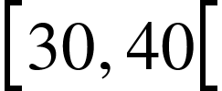 | 100 | 250
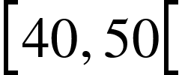 | 150 | 400
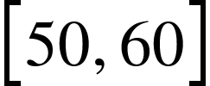 | 100 | 500

¿Cuál es la mediana de los datos?

  - 30
  - 35
  - 40
  - 250

- Las siguientes son las notas finales de 10 estudiantes:
4,0 – 5, 5 – 6,0 – 5,0 – 4, 5 – 5, 5 – 6,0 – 4, 0 – 5,0 – 6,5 – 5,0 – 6,5
¿Cuál es el tercer cuartil?

  - 6,0
  - 5,8
  - 5,5
  - 5,0

- La siguiente tabla muestra la cantidad de horas de navegación por semana que realizan 20 cadetes en su período de embarco:
Horas de navegación | Cadetes
5 | 2
6 | 3
7 | 5
8 | 4
9 | 4
10 | 2

Según la tabla, el segundo decil es:

  - 6
  - 7
  - 8
  - 9

- En un barco hay una caja con 15 bengalas de emergencia, de las cuales:
- 9 son rojas
- 4 son verdes
- 2 son defectuosas
Si se extrae una bengala al azar, ¿cuál es la probabilidad de que no sea defectuosa?
  - 
   

